台北市立松山高中高三數學甲(上冊)期末考試題(自)
一、填充題：
1. 下表是6名相同類組的學生『在校模擬考』與『升學指定考』的成績：

學生編號 | 1 | 2 | 3 | 4 | 5 | 6
模擬考( x ) | 70 | 72 | 77 | 60 | 59 | 70
指定考( y ) | 80 | 68 | 84 | 72 | 68 | 66
(1) 求此6名學生指定考成績的變異係數為 (1)
(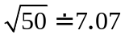，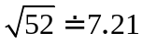，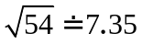，四捨五入至小數點後兩位)
(2) 試比較此6名學生的兩種考試成績，何種差異較小? (2)
(3) 若此6名學生全類組的模擬考平均分數為65分，標準差為8分；指定考平均分數為
70分，標準差為10分。試問3號學生在這兩種考試成績中，何種較好? (3)
(4) 求此6名學生模擬考成績與指定考成績的相關係數為 (4)
(四捨五入至小數點後兩位)
(5) 求此6名學生指定考成績對模擬考成績的最適合直線為 (5)
(若以小數作答，請四捨五入至小數點後兩位)
(6) 若阿達的模擬考成績為75分，試以此最適合直線預測他的指定考成績約為
(6) 分 (以整數作答)
2. 三年二十班某次月考數學平均68分，標準差13分；英文平均78分，標準差10分。且知
兩科成績的相關係數為0.5566，今將全班數學分數加5分，英文分數乘以倍，則新的數學
與英文成績的相關係數為 (7)
3. 不等式 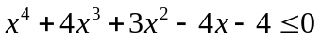 的解為 (8)
4. 不等式 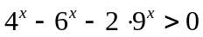 的解為 (9)
5. 已知 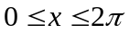，則不等式 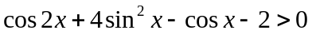 的解為 (10)

《 ※ 注意：答案卷上還有計算題! 》

台北市立松山高中高三數學甲(上冊)期末考答案卷(自)
班級 座號 姓名
一、填充題：70%

(1) | (2) | (3) | (4) | (5)
(6) | (7) | (8) | (9) | (10)

二、計算題：30%
1. 設x , y , z為正實數，且 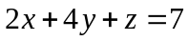，求
(1) 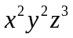的最大值？ 並求此時的數對( x , y , z )？
(2) 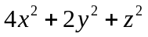的最小值？ 並求此時的數對( x , y , z )？
【解】：

2. 設R表示聯立不等式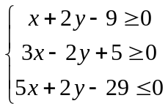所圍成的圖形區域，且P(x, y)為區域R中的任意一點，
求(1) 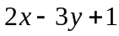 的極值？ (2) 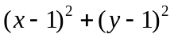 的極值？
【解】：

台北市立松山高中高三數學甲(上冊)期末考參考答案(自)
班級 座號 姓名
一、填充題：70%

(1) | (2) | (3) | (4) | (5)
10.07 % | 指定考 | 模擬考 | 0.51 | y =36.96 + 0.53 x  (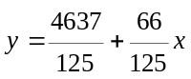)
(6) | (7) | (8) | (9) | (10)
77 | 0.5566 | 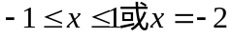 | 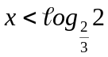 | 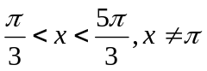

二、計算題：30%
1. 設x , y , z為正實數，且 ，求
(1) 的最大值？ 並求此時的數對( x , y , z )？
(2) 的最小值？ 並求此時的數對( x , y , z )？
【解】：
(1) 最大值= 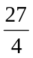，( x , y , z ) = ( 1 ,, 3 )

(2) 最小值= 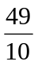，( x , y , z ) = ( 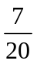,, 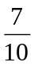 )

2. 設R表示聯立不等式所圍成的圖形區域，且P(x, y)為區域R中的任意一點，
求(1) 的極值？ (2) 的極值？
【解】：
(1) 極大值 = 5 極小值 = –14
(2) 極大值 = 40 極小值 =